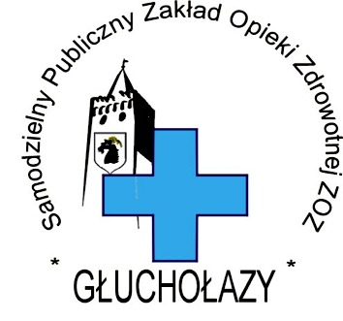 | Samodzielny Publiczny  Zakład Opieki Zdrowotnej Zespół Opieki Zdrowotnej  ul. M.C.Skłodowskiej 16, 48-340 Głuchołazy  tel.77 4391568, fax 77 4396422  e-mail: sekretariat@zoz.glucholazy.pl , www.zozglucholazy.pl
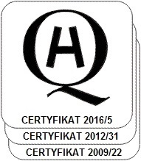 | Głuchołazy, dnia 25-03-2025

Informacja z otwarcia ofert

Dot. postępowania prowadzonego w trybie przetargu nieograniczonego na Dostawa wyrobów farmaceutycznych – 2, ZP/02/02/2025

- W wyznaczonym terminie złożono następujące oferty:

Numer oferty | Nazwa (firma) i adres wykonawcy | Numer pakietu | Cena brutto
1 | Salus International Sp. z o.o. ul. Gen. Kazimierza Pułaskiego 9  40-273 Katowice, NIP 6340125442 | Pakiet nr 2 | 10607,76
2 | AstraZeneca Kft.  1117 Budapeszt, Alíz utca 4. B. ép.  NIP 5263446902 | Pakiet nr 1 | 1918575,10

Informacje sporządził :
Specjalista ds. zamówień publicznych
Jolanta Kowalik

